平成27年10月30日
保護者 各位
曽於市立恒吉小学校
校長 ○○ ○○

うがい用お茶の持参について（お知らせ）

秋冷の候，保護者の皆様にはますますご健勝のことと思います。
さて，風邪やインフルエンザ等の感染症が流行する季節になりました。
本校では，予防のために手洗い・うがいの指導をしていますが，よりよい感染症予防に向けて，本年度もお茶を持参してのうがいを11月から実施します。
つきましては，下記のとおり各家庭で準備をよろしくお願いいたします。

記

１ 水筒の中身：うがいのできる温度のお茶
２ 水筒は毎日きれいに洗い，必ず朝準備したものを入れること。
３ 水筒の持参は，準備できる場合でよいこと。
４ 友達の水筒のお茶は飲まないこと。

※ 衛生管理のため，学校におきましても担任が水筒の中身を確認することもあります。ご了承ください。

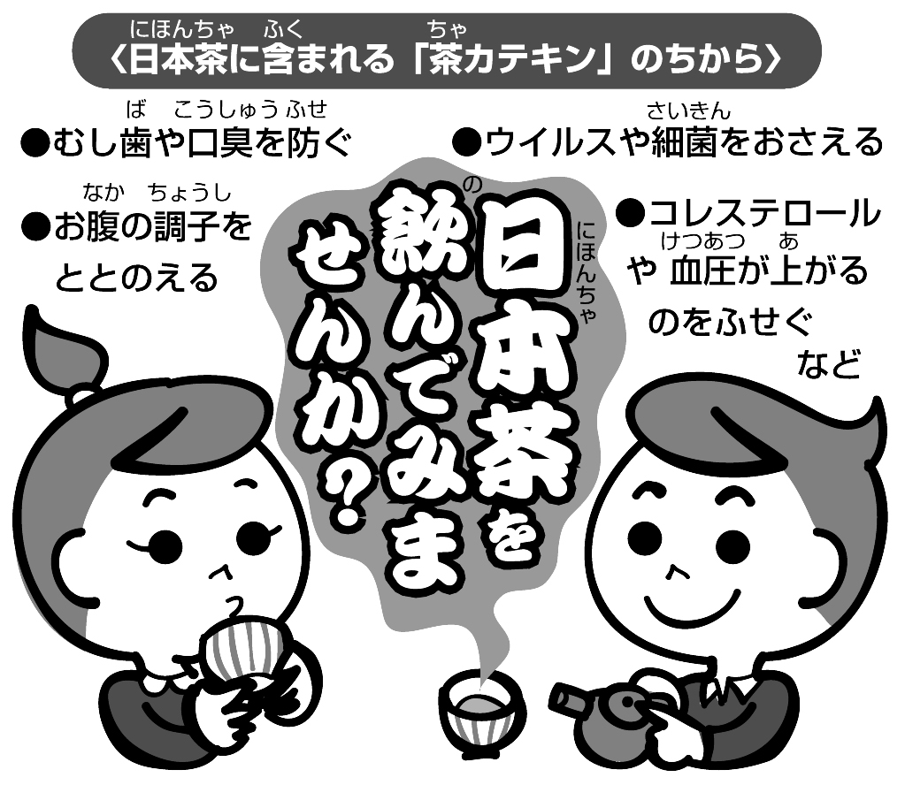

お茶に含まれる「カテキン」には殺菌作用があり、ぬるく冷ましたお茶でうがいすることで、水よりも風邪を予防する効果に優れています。
緑茶の場合はビタミンＣが含まれるため、荒れた粘膜を修復する効果も期待できます。

